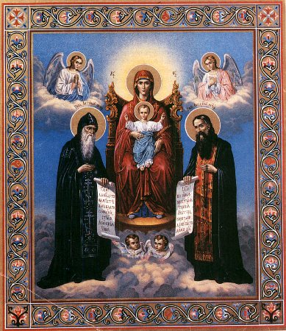Печерская икона Божией Матери с предстоящими Антонием и Феодосием | 16 мая  Вторник  3 мая ст.ст.  Поста нет  Прп. Феодосия, игумена Киево-Печерского (1074).  Мчч. Тимофея и Мавры (ок. 286). Прп. Петра чудотворца, еп. Аргосского (X). Свт. Феофана Перифеорийского (после 1353).  Прпп. Иулиании (1393) и Евпраксии (1394) Московских. Сщмч. Николая пресвитера (1941).  Икон Божией Матери: Успения Киево-Печерской, принесенной из Царьграда (1073), Печерской (с предстоящими Антонием и Феодосием Печерскими) (1085) и Свенской (1288).
Деяния святых апостолов
Прошéдша же óстровъ дáже до пáфа, обрѣтóста нѣ́коего мýжа волхвá лжепрорóка Иудéанина, емýже и́мя Варiисýсъ, и́же бѣ́ со Анѳипáтомъ сéргiемъ пáвломъ, мýжемъ разýмнымъ. Сéй призвáвъ Варнáву и сáвла, взыскá услы́шати слóво Бóжiе.  Сопротивля́шеся же и́ма Ели́ма вóлхвъ, тáко бо сказýется и́мя егó, искíй разврати́ти Анѳипáта от вѣ́ры. Сáвлъ же, и́же и пáвелъ, испóлнися Дýха свя́та, и воззрѣ́въ нáнь, речé: о, испóлненне вся́кiя льсти́ и вся́кiя злóбы, сы́не дiáволь, врáже вся́кiя прáвды, не престáнеши ли развращáя пути́ Госпóдни прáвыя? и ны́нѣ, сé, рукá Госпóдня на тя́, и бýдеши слѣ́пъ, не ви́дя сóлнца до врéмене. Внезáпу же нападé нáнь мрáкъ и тмá, и осязáя искáше вождá. Тогдá ви́дѣвъ Анѳипáтъ бы́вшее, вѣ́рова, дивя́ся о учéнiи Госпóдни. | Пройдя весь остров до Пафа, нашли они некоторого волхва, лжепророка, Иудеянина, именем Вариисуса, который находился с проконсулом Сергием Павлом, мужем разумным. Сей, призвав Варнаву и Савла, пожелал услышать слово Божие.  А Елима волхв (ибо то значит имя его) противился им, стараясь отвратить проконсула от веры. Но Савл, он же и Павел, исполнившись Духа Святаго и устремив на него взор, сказал: о, исполненный всякого коварства и всякого злодейства, сын диавола, враг всякой правды! перестанешь ли ты совращать с прямых путей Господних? И ныне вот, рука Господня на тебя: ты будешь слеп и не увидишь солнца до времени. И вдруг напал на него мрак и тьма, и он, обращаясь туда и сюда, искал вожатого. Тогда проконсул, увидев происшедшее, уверовал, дивясь учению Господню.
Евангелие от Иоанна
Отвѣщá Иисýсъ: áще áзъ слáвлюся сáмъ, слáва моя́ ничесóже éсть: éсть Отéцъ мóй слáвяй мя́, егóже вы́ глагóлете, я́ко Бóгъ вáшъ éсть: и не познáсте егó, áзъ же вѣ́мъ егó: и áще рекý, я́ко не вѣ́мъ егó, бýду подóбенъ вáмъ лóжь: но вѣ́мъ егó, и слóво егó соблюдáю: Авраáмъ отéцъ вáшъ рáдъ бы бы́лъ, да бы́ ви́дѣлъ дéнь мóй: и ви́дѣ, и возрáдовася. Рѣ́ша ýбо Иудéе къ немý: пяти́десятъ лѣ́тъ не ý и́маши, и Авраáма ли́ еси́ ви́дѣлъ? Речé же и́мъ Иисýсъ: ами́нь, ами́нь глагóлю вáмъ: прéжде дáже Авраáмъ не бы́сть, áзъ éсмь. Взя́ша ýбо кáменiе, да вéргутъ нáнь: Иисýсъ же скры́ся, и изы́де изъ цéркве, прошéдъ посредѣ́ и́хъ: и мимохождáше тáко. | Иисус отвечал: если Я Сам Себя славлю, то слава Моя ничто. Меня прославляет Отец Мой, о Котором вы говорите, что Он Бог ваш. И вы не познали Его, а Я знаю Его; и если скажу, что не знаю Его, то буду подобный вам лжец. Но Я знаю Его и соблюдаю слово Его. Авраам, отец ваш, рад был увидеть день Мой; и увидел и возрадовался. На это сказали Ему Иудеи: Тебе нет еще пятидесяти лет, и Ты видел Авраама? Иисус сказал им: истинно, истинно говорю вам: прежде нежели был Авраам, Я есмь. Тогда взяли каменья, чтобы бросить на Него; но Иисус скрылся и вышел из храма, пройдя посреди них, и пошел далее.
Мысли святителя Феофана Затворника
(Дея. 12, 25-13, 12; Ин. 8, 51-59)
Иудеи рассердились на Господа за обличение и взяли камни, "чтобы бросить на Него". Но Господь прошел "посреди них и пошел далее". Господу ничего не сделали, а себя сгубили, ибо следствие их неверия был страшный приговор Господа: "вот оставляется дом ваш пуст", и еще: "прейдем отсюда". И перешел Господь в другое место и избрал другие народы в жилище Себе, вместо возлюбленного Израиля.
Вот и теперь, ничтожные люди в самообольщении гордого ума, не вмещающего истины Христовой, берут камни противления Господу и бросают в Него. Ему-то они не вредят, потому что Он все же Господь, и истина Его - непреложная истина, а себя губят. Господь мимо ходит, оставляя такие лица их суемудрию, которое и кружит их, как вихрь слабые пылинки. Но когда целый народ увлекается мудрованием ложным, то весь народ предоставляется, подобно иудеям, своей участи. Разумейте языцы , и покоряйтесь Господу!

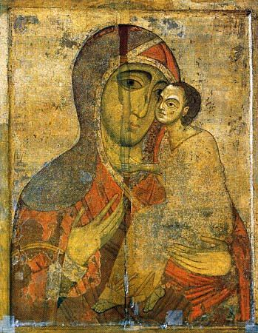Икона Божией Матери Старорусская | 17 мая  Среда  4 мая ст.ст.  Разрешается рыба  Отдание праздника Преполовения Пятидесятницы.  Мц. Пелагии, девы Тарсийской (ок. 290). Сщмч. Еразма, еп. Формийского (303). Сщмч. Альвиана, еп. Анейского, и учеников его (304). Сщмч. Сильвана, еп. Газского, и с ним 40 мучеников (311).  Прпп. Никиты, Кирилла, Никифора, Климента и Исаакия, братьев Алфановых (Сокольницких) в Новгороде (XIV-XV).  Сщмч. Иоанна пресвитера (1942). Сщмч. Николая диакона (1943).  Старорусской иконы Божией Матери (1570).
Деяния святых апостолов:
проповедь апостола Павла
Востáвъ же пáвелъ и помаáвъ рукóю, речé: мýжiе Изрáилтяне и боя́щiися Бóга, услы́шите: Бóгъ людíй си́хъ избрá отцы́ нáшя и лю́ди вознесé въ пришéлствiи въ земли́ Еги́петстѣй, и мы́шцею высóкою изведé и́хъ изъ нея́ и до четы́редесяти лѣ́тъ препитá и́хъ въ пусты́ни.  И оттýду проси́ша царя́, и дадé и́мъ Бóгъ Саýла сы́на ки́сова, мýжа от колѣ́на Венiами́нова, лѣ́тъ четы́редесять: и престáвль егó, воздви́же и́мъ Дави́да въ царя́, емýже и речé свидѣ́телствовавъ: обрѣтóхъ Дави́да сы́на Иессéова, мýжа по сéрдцу моемý, и́же сотвори́тъ вся́ хотѣ́нiя моя́. От сегó сѣ́мене Бóгъ по обѣтовáнiю воздви́же Изрáилю спасéнiе Иисýса. | Павел, встав и дав знак рукою, сказал: мужи Израильтяне и боящиеся Бога! послушайте. Бог народа сего избрал отцов наших и возвысил сей народ во время пребывания в земле Египетской, и мышцею вознесенною вывел их из нее, и около сорока лет времени питал их в пустыне.  Потом просили они царя, и Бог дал им Саула, сына Кисова, мужа из колена Вениаминова. Так прошло лет сорок. Отринув его, поставил им царем Давида, о котором и сказал, свидетельствуя: нашел Я мужа по сердцу Моему, Давида, сына Иессеева, который исполнит все хотения Мои. Из его-то потомства Бог по обетованию воздвиг Израилю Спасителя Иисуса.
Евангелие от Иоанна:
насыщение пяти тысяч человек
Глагóла емý еди́нъ от учени́къ егó, Андрéй, брáтъ Си́мона Петрá: éсть óтрочищь здѣ́ еди́нъ, и́же и́мать пя́ть хлѣ́бъ ячмéнныхъ и двѣ́ ры́бѣ: но сíи чтó сýть на толи́ко? Речé же Иисýсъ: сотвори́те человѣ́ки возлещи́. Бѣ́ же травá мнóга на мѣ́стѣ. Возлежé ýбо мужéй числóмъ я́ко пя́ть ты́сящъ.  Прiя́тъ же хлѣ́бы Иисýсъ и, хвалý воздáвъ, подадé ученикóмъ, ученицы́ же возлежáщымъ: тáкожде и от ры́бу, ели́ко хотя́ху. И я́ко насы́тишася, глагóла ученикóмъ свои́мъ: собери́те избы́тки укрýхъ, да не поги́бнетъ ничтóже. Собрáша же, и испóлниша дванáдесяте кóшя укрýхъ от пяти́хъ хлѣ́бъ ячмéнныхъ, и́же избы́ша я́дшымъ. | Один из учеников Его, Андрей, брат Симона Петра, говорит Ему: здесь есть у одного мальчика пять хлебов ячменных и две рыбки; но что это для такого множества? Иисус сказал: велите им возлечь. Было же на том месте много травы. Итак возлегло людей числом около пяти тысяч.  Иисус, взяв хлебы и воздав благодарение, роздал ученикам, а ученики возлежавшим, также и рыбы, сколько кто хотел. И когда насытились, то сказал ученикам Своим: соберите оставшиеся куски, чтобы ничего не пропало. И собрали, и наполнили двенадцать коробов кусками от пяти ячменных хлебов, оставшимися у тех, которые ели.
Мысли святителя Феофана Затворника
(Дея. 13, 13-24; Ин. 6, 5-14)
Ученики говорили Господу. чтобы отпустил народ купить себе брашна в селах, но Господь сказал им: "не нужно им идти; вы дайте им есть" (Мф. 14, 16).
Это было перед чудом насыщения пяти тысяч народа, кроме жен и детей, пятью хлебами и двумя рыбами. Такое событие, имевшее особое значение в жизни Господа, представляет еще такой урок. Народ - образ человечества, алчущего и жаждущего истины. Когда Господь сказал апостолам: "вы дайте им есть", то этим предуказал им их будущее служение роду человеческому - напитать его истиною. Апостолы сделали это дело для своего времени; для последующих же времен передали это служение преемствующему им пастырству.
И к нынешнему пастырству простирает речь Господь: "дайте вы есть народу вашему". И пастырство должно на совести своей держать обязательство - питать народ истиною. В церкви должна идти неумолчно проповедь слова Божия. Молчащее пастырство - что - за пастырство? А оно много молчит, через меру молчит. Но нельзя сказать, чтоб это происходило от того, что нет веры. в сердце: так, одно недоразумение, дурной обычай. Все же это не оправдывает его.

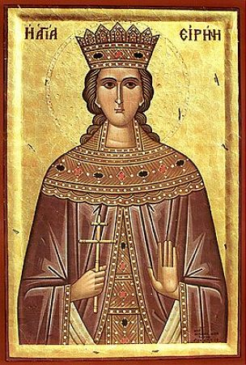Великомученица Ирина | 18 мая  Четверг  5 мая ст.ст.  Поста нет  Вмц. Ирины (I-II).  Прп. Варлаама Серпуховского (1377). Обретение мощей прп. Иакова Железноборовского (1422). Прмч. Ефрема Нового (1426) (Конст.).  Иконы Божией Матери "Неупиваемая Чаша" (1878).
Деяния святых апостолов
Благовѣствовáвша же грáду томý и научи́вша мнóги, возврати́стася въ ли́стру и иконíю и Антiохíю, утверждáюща дýшы ученикóвъ, моля́ща пребы́ти въ вѣ́рѣ, и я́ко мнóгими скорбьми́ подобáетъ нáмъ вни́ти въ цáрствiе Бóжiе. Рукополóжша же и́мъ пресви́теры на вся́ цéркви и помоли́вшася съ постóмъ, предáста и́хъ Гóсподеви, въ негóже увѣ́роваша. | Проповедав Евангелие сему городу и приобретя довольно учеников, они обратно проходили Листру, Иконию и Антиохию, утверждая души учеников, увещевая пребывать в вере и поучая, что многими скорбями надлежит нам войти в Царствие Божие. Рукоположив же им пресвитеров к каждой церкви, они помолились с постом и предали их Господу, в Которого уверовали.
Евангелие от Иоанна:
притча о пастыре
И речé Иисýсъ: на сýдъ áзъ въ мíръ сéй прiидóхъ, да неви́дящiи ви́дятъ, и ви́дящiи слѣ́пи бýдутъ. И слы́шаша от фарисéй сiя́ сýщiи съ ни́мъ, и рѣ́ша емý: едá и мы́ слѣ́пи есмы́? Речé и́мъ Иисýсъ: áще бы́сте слѣ́пи бы́ли, не бы́сте имѣ́ли грѣхá: ны́нѣ же глагóлете, я́ко ви́димъ: грѣ́хъ ýбо вáшъ пребывáетъ.  Ами́нь, ами́нь глагóлю вáмъ: не входя́й двéрьми во двóръ óвчiй, но прелáзя и́нудѣ, тóй тáть éсть и разбóйникъ: а входя́й двéрьми пáстырь éсть овцáмъ… и егдá своя́ óвцы ижденéтъ, предъ ни́ми хóдитъ: и óвцы по нéмъ и́дутъ, я́ко вѣ́дятъ глáсъ егó: по чуждéмъ же не и́дутъ, но бѣжáтъ от негó, я́ко не знáютъ чуждáго глáса. Сiю́ при́тчу речé и́мъ Иисýсъ: они́ же не разумѣ́ша, чтó бя́ше, я́же глагóлаше и́мъ. | И сказал Иисус: на суд пришел Я в мир сей, чтобы невидящие видели, а видящие стали слепы. Услышав это, некоторые из фарисеев, бывших с Ним, сказали Ему: неужели и мы слепы? Иисус сказал им: если бы вы были слепы, то не имели бы на себе греха; но как вы говорите, что видите, то грех остается на вас.  Истинно, истинно говорю вам: кто не дверью входит во двор овчий, но перелазит инуде, тот вор и разбойник; а входящий дверью есть пастырь овцам... И когда выведет своих овец, идет перед ними; а овцы за ним идут, потому что знают голос его. За чужим же не идут, но бегут от него, потому что не знают чужого голоса. Сию притчу сказал им Иисус; но они не поняли, что такое Он говорил им.
Мысли святителя Феофана Затворника
(Дея. 14, 20-27; Ин. 9, 39-10, 9)
"И сказал Иисус: на суд пришел Я в мир сей, чтобы невидящие видели, а видящие стали слепы". Не видящие - это простой народ, в простоте сердца веровавший Господу; а видящие - это тогдашние книжники, ученые, которые по гордости ума и сами не веровали, и народу возбраняли.
Умники наши себя считают зрячими, и, потому что считают себя такими, чуждаются веры в Господа, которой крепко держатся простые сердцем и умом. И стало быть, по истине-то Господней слепы они, а народ видит. Они точь в точь как те птицы, которые ночью видят, а днем не видят. Истина Христова им темна, а противное этой истине - ложь, им кажется ясною; тут они в своей стихии. Как это ни очевидно, а все же они готовы спросить: "неужели и мы слепы?" Нечего скрывать: слепы. А так как слепы по своей вине, то грех слепоты и невидения света на вас лежит. Можете видеть, да не хотите, полюбивши обманчивую, но прелестную ложь.

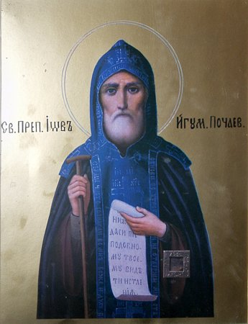Иов Почаевский | 19 мая  Пятница  6 мая ст.ст.  Разрешается рыба  Прав. Иова Многострадального (ок. 2000-1500 до Р.Х.).  Мчч. Варвара воина, Вакха, Каллимаха и Дионисия (ок. 362). Мч. Варвара, бывшего разбойника (IX).  Прп. Михея Радонежского (1385).  Прп. Иова Почаевского (1651).
Деяния святых апостолов:
первый апостольский собор
По умолчáнiи же ею́, отвѣщá Иáковъ глагóля: мýжiе брáтiе, послýшайте менé: Симеóнъ повѣ́да, я́ко прéжде Бóгъ посѣти́ прiя́ти от язы́къ лю́ди о и́мени своéмъ: и семý согласýютъ словесá прорóкъ, я́коже пи́шетъ: по си́хъ обращýся и сози́жду крóвъ Дави́довъ пáдшiй, и раскóпаная егó сози́жду и испрáвлю егó, я́ко да взы́щутъ прóчiи человѣ́цы Гóспода, и вси́ язы́цы, въ ни́хже наречéся и́мя моé, глагóлетъ Госпóдь, творя́й сiя́ вся́.  Разýмна от вѣ́ка сýть богови вся́ дѣлá егó. Сегó рáди áзъ суждý не стужáти от язы́къ обращáющымся къ Бóгу, но заповѣ́дати и́мъ огребáтися от трéбъ и́долскихъ и от блудá и удáвленины и от крóве, и ели́ка неугóдна себѣ́ сýть, ины́мъ не твори́ти. | После же того, как они умолкли, начал речь Иаков и сказал: мужи братия! послушайте меня.Симон изъяснил, как Бог первоначально призрел на язычников, чтобы составить из них народ во имя Свое. И с сим согласны слова пророков, как написано: Потом обращусь и воссоздам скинию Давидову падшую, и то, что в ней разрушено, воссоздам, и исправлю ее, чтобы взыскали Господа прочие человеки и все народы, между которыми возвестится имя Мое, говорит Господь, творящий все сие.  Ведомы Богу от вечности все дела Его. Посему я полагаю не затруднять обращающихся к Богу из язычников, а написать им, чтобы они воздерживались от оскверненного идолами, от блуда, удавленины и крови, и чтобы не делали другим того, чего не хотят себе.
Евангелие от Иоанна
И хождáше Иисýсъ въ цéркви, въ притвóрѣ соломóни. Обыдóша же егó Иудéе, и глагóлаху емý: докóлѣ дýшы нáшя взéмлеши, áще ты́ еси́ Христóсъ, рцы́ нáмъ не обинýяся. Отвѣщá и́мъ Иисýсъ: рѣ́хъ вáмъ, и не вѣ́руете: дѣлá, я́же áзъ творю́ о и́мени Отцá моегó, тá свидѣ́телствуютъ о мнѣ́: но вы́ не вѣ́руете: нѣ́сте бо от овéцъ мои́хъ, я́коже рѣ́хъ вáмъ: óвцы моя́ глáса моегó слýшаютъ, и áзъ знáю и́хъ, и по мнѣ́ грядýтъ: и áзъ живóтъ вѣ́чный дáмъ и́мъ, и не поги́бнутъ во вѣ́ки, и не восхи́титъ и́хъ никтóже от руки́ моея́. | И ходил Иисус в храме, в притворе Соломоновом. Тут Иудеи обступили Его и говорили Ему: долго ли Тебе держать нас в недоумении? если Ты Христос, скажи нам прямо. Иисус отвечал им: Я сказал вам, и не верите; дела, которые творю Я во имя Отца Моего, они свидетельствуют о Мне. Но вы не верите, ибо вы не из овец Моих, как Я сказал вам. Овцы Мои слушаются голоса Моего, и Я знаю их; и они идут за Мною. И Я даю им жизнь вечную, и не погибнут вовек; и никто не похитит их из руки Моей.
Мысли святителя Феофана Затворника
(Дея. 15, 5-34; Ин. 10, 17-28)
"Вы не верите, ибо вы не из овец Моих", говорит Господь неверовавшим иудеям. "Овцы Мои слушаются голоса Моего, и Я знаю их, и они идут за Мною". Неверующие не от стада Христова.
Тогда неверующие были такие, которые еще не входили в стадо, а теперь между нами неверующие все те, которые отпали от веры или отстали от стада Христова.
Господь - пастырь: все Его овцы по Нем идут, следуя Его учению и исполняя Его святые заповеди. Грешники - это овцы больные и слабые, но все же плетущиеся тут же вместе со стадом. А веру потерявшие - это те, которые совсем отстали, и брошены на съедение зверям. Вот они-то настоящие отсталые. Они не из стада Христова и голоса Его не слушают; и Он не знает их, не знает потому, что они не дают знать о себе, как дала знать кровоточивая. И на суде сказано им будет: не знаю вас, отойдите.

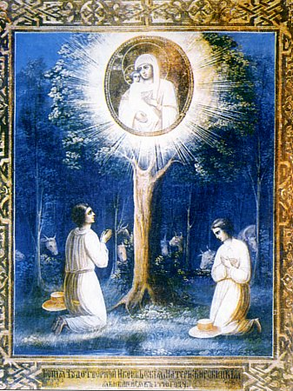Жировицкая икона Божией Матери | 20 мая  Суббота  7 мая ст.ст.  Поста нет  Воспоминание явления на небе Креста Господня в Иерусалиме (351).  Мч. Акакия сотника (303). Прпп. Иоанна Зедазнийского и учеников его: Авива, еп. Некресского, Антония Марткопского, Давида Гареджийского, Зенона Икалтского, Фаддея Степанцминдского, Исе, еп. Цилканского, Иосифа, еп. Алавердского, Исидора Самтавийского, Михаила Улумбийского, Пирра Бретского, Стефана Хирского, Шио Мгвимского (VI) (Груз.)  Прп. Нила Сорского (1508). Обретение мощей Нила Мироточивого, Афонского (1815).  Любечской (XI) и Жировицкой (1470) икон Божией Матери.
Деяния святых апостолов
Пáвелъ же и Варнáва живя́ста во Антiохíи, учáща и благовѣствýюща слóво Госпóдне, и со инѣ́ми мнóгими. По нѣ́кихъ же днéхъ речé пáвелъ къ Варнáвѣ: возврáщшеся подобáетъ посѣти́ти брáтiю нáшу во всѣ́хъ градѣ́хъ, въ ни́хже проповѣ́дахомъ слóво Госпóдне, кáко пребывáютъ.  Варнáва же восхотѣ́ поя́ти съ собóю Иоáнна нарицáемаго мáрка: пáвелъ же глагóлаше отстýпльшаго от нáю от памфилíи и не шéдшаго съ нáма на дѣ́ло, на нéже пóслани бы́хомъ, не поя́ти сегó съ собóю. Бы́сть ýбо рáспря, я́ко отлучи́тися и́ма от себé: Варнáва ýбо поéмь мáрка отплы́ въ ки́пръ: пáвелъ же избрáвъ Си́лу изы́де прéданъ благодáти Бóжiей от брáтiй, прохождáше же сирíю и киликíю, утверждáя цéркви. | Павел же и Варнава жили в Антиохии, уча и благовествуя, вместе с другими многими, слово Господне. По некотором времени Павел сказал Варнаве: пойдем опять, посетим братьев наших по всем городам, в которых мы проповедали слово Господне, как они живут.  Варнава хотел взять с собою Иоанна, называемого Марком. Но Павел полагал не брать отставшего от них в Памфилии и не шедшего с ними на дело, на которое они были посланы. Отсюда произошло огорчение, так что они разлучились друг с другом; и Варнава, взяв Марка, отплыл в Кипр; а Павел, избрав себе Силу, отправился, быв поручен братиями благодати Божией, и проходил Сирию и Киликию, утверждая церкви.
Евангелие от Иоанна
Óвцы моя́ глáса моегó слýшаютъ, и áзъ знáю и́хъ, и по мнѣ́ грядýтъ: и áзъ живóтъ вѣ́чный дáмъ и́мъ, и не поги́бнутъ во вѣ́ки, и не восхи́титъ и́хъ никтóже от руки́ моея́: Отéцъ мóй, и́же дадé мнѣ́, бóлiй всѣ́хъ éсть: и никтóже мóжетъ восхи́тити и́хъ от руки́ Отцá моегó: áзъ и Отéцъ еди́но есмá. Взя́ша же кáменiе пáки Иудéе, да побiю́тъ егó. Отвѣщá и́мъ Иисýсъ: мнóга добрá дѣлá яви́хъ вáмъ от Отцá моегó: за кóе и́хъ дѣ́ло кáменiе мéщете на мя́? | Овцы Мои слушаются голоса Моего, и Я знаю их; и они идут за Мною. И Я даю им жизнь вечную, и не погибнут вовек; и никто не похитит их из руки Моей. Отец Мой, Который дал Мне их, больше всех; и никто не может похитить их из руки Отца Моего. Я и Отец - одно. Тут опять Иудеи схватили каменья, чтобы побить Его. Иисус отвечал им: много добрых дел показал Я вам от Отца Моего; за которое из них хотите побить Меня камнями?
Мысли святителя Феофана Затворника
(Дея. 15, 35-41; Ин. 10, 27-38)
"Когда не верите Мне, верьте делам Моим", говорит Господь. Дела Господни явны были всем, и Он мог указать на них гласно. Это - исцеление разных болезней, изгнание бесов, власть над природою, ведение сердечных помышлений, проречение будущего, сила слова и господство над душами. Все они доказывали ясно, что Иисус Христос от Бога, и что слово Его - истина. Для нас к тем делам присоединилось еще - дивная смерть, воскресение, вознесение, сошествие Святого Духа, основание Церкви, дивные дары духовные в верующих, победа над язычеством и благодатные силы, доселе не престающие действовать в Церкви Божией. Все это дела Господа.
Всякому неверу можно сказать: если не веришь слову, поверь делам этим, громко свидетельствующим о Божестве Господа нашего Иисуса Христа, и поверив, прими всю Его истину. Но чем тогда отвечали иудеи Господу? - опять "искали схватить Его". Что нынешние неверы? Сидят и сплетают ложь на ложь, чтобы "схватить" не Господа - ибо это не по силам их - а тех, которые просты в вере и не могут распутать их хитросплетений.

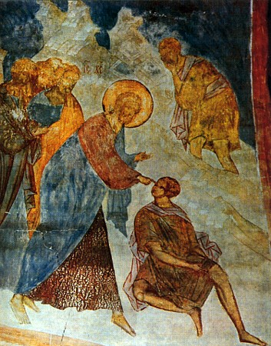Исцеление слепорожденного | 21 мая  Воскресенье  8 мая ст.ст.  Поста нет  Неделя 6-я по Пасхе,  о слепом. Глас 5.  Апостола и евангелиста Иоанна Богослова (98-117).  Прп. Арсения Великого (449-450).  Прпп. Пимена постника (XII) и Арсения трудолюбивого (XIV), Печерских. Мч. Никифора (1942).
Деяния святых апостолов:
освобождение из темницы
Въ полýнощи же пáвелъ и Си́ла моля́щася поя́ста Бóга: послýшаху же и́хъ ю́зницы. Внезáпу же трýсъ бы́сть вéлiй, я́ко поколебáтися основáнiю темни́чному: отверзóшася же áбiе двéри вся́, и всѣ́мъ ю́зы ослабѣ́ша.  Возбýждься же темни́чный стрáжъ и ви́дѣвъ отвéрсты двéри темни́цы, извлéкъ нóжъ, хотя́ше себé уби́ти, мня́ избѣ́гшя ю́зники. Возгласи́ же глáсомъ вéлiимъ пáвелъ глагóля: ничтóже сотвори́ себѣ́ злá, вси́ бо есмы́ здѣ́. Проси́въ же свѣщи́ вскочи́, и трéпетенъ бы́въ, припадé къ пáвлу и Си́лѣ, и извéдъ и́хъ вóнъ, речé: госпóдiе, чтó ми подобáетъ твори́ти, да спасýся? О́на же рекóста: вѣ́руй въ Гóспода Иисýса Христá, и спасéшися ты́ и вéсь дóмъ твóй. | Около полуночи Павел и Сила, молясь, воспевали Бога; узники же слушали их. Вдруг сделалось великое землетрясение, так что поколебалось основание темницы; тотчас отворились все двери, и у всех узы ослабели.  Темничный же страж, пробудившись и увидев, что двери темницы отворены, извлек меч и хотел умертвить себя, думая, что узники убежали. Но Павел возгласил громким голосом, говоря: не делай себе никакого зла, ибо все мы здесь. Он потребовал огня, вбежал в темницу и в трепете припал к Павлу и Силе, и, выведя их вон, сказал: государи мои! что мне делать, чтобы спастись? Они же сказали: веруй в Господа Иисуса Христа, и спасешься ты и весь дом твой.
Евангелие от Иоанна:
о человеке, слепом от рождения
И мимоиды́й ви́дѣ человѣ́ка слѣ́па от рождествá. И вопроси́ша егó ученицы́ егó, глагóлюще: равви́, ктó согрѣши́, сéй ли, или́ роди́теля егó, я́ко слѣ́пъ роди́ся? Отвѣщá Иисýсъ: ни сéй согрѣши́, ни роди́теля егó, но да явя́тся дѣлá Бóжiя на нéмъ: мнѣ́ подобáетъ дѣ́лати дѣлá послáвшаго мя́, дóндеже дéнь éсть: прiи́детъ нóщь, егдá никтóже мóжетъ дѣ́лати: егдá въ мíрѣ éсмь, свѣ́тъ éсмь мíру. Сiя́ рéкъ, плю́ну на зéмлю, и сотвори́ брéнiе от плюновéнiя, и помáза óчи брéнiемъ слѣпóму, и речé емý: иди́, умы́йся въ купѣ́ли Силоáмстѣ, éже сказáется, пóсланъ. И́де ýбо, и умы́ся, и прiи́де ви́дя. | И, проходя, увидел человека, слепого от рождения. Ученики Его спросили у Него: Равви ! кто согрешил, он или родители его, что родился слепым? Иисус отвечал: не согрешил ни он, ни родители его, но это для того, чтобы на нем явились дела Божии. Мне должно делать дела Пославшего Меня, доколе есть день; приходит ночь, когда никто не может делать. Доколе Я в мире, Я свет миру. Сказав это, Он плюнул на землю, сделал брение из плюновения и помазал брением глаза слепому, и сказал ему: пойди, умойся в купальне Силоам, что значит: посланный. Он пошел и умылся, и пришел зрячим.
Мысли святителя Феофана Затворника
(Дея. 16, 16-34; Ин. 9, 1-38)
Спорит простота веры с лукавым неверием. Вера, пришедши к прозревавшему слепцу, просветила умные очи его, и он ясно видит истину. Смотрите, как у него все логично. Спрашивают его: ты что о Нем, даровавшем зрение, скажешь? "Это пророк", ответил он, то есть посланник Божий, облеченный силою чудодейственною. Непререкаемо верный вывод! Но образованность книжная не хочет видеть этой верности и ищет уклониться от последствий ее. А так как это не удавалось, то она обращается к некнижной простоте со своим внушением: "воздай славу Богу; мы знаем, что человек Тот грешник". Простота веры не умеет связать этих понятий - грешность и чудодейственность, и выражает это открыто: "грешник ли Он, не знаю, одно знаю, что я был слеп, а теперь вижу".
Что можно сказать против такого неведения? Но логика неверов упряма, и при всей очевидности не стыдится утверждать, что не знает откуда отверзший очи слепому. "Это и удивительно", говорит им здравая логика веры, "что вы не знаете откуда Он, а Он отверз мне очи. Но мы знаем, что грешников Бог не слушает; но кто чтит Бога и творит волю Его, того слушает. От века не слышано, чтобы кто отверз очи слепорожденному. Если бы Он не был от Бога, не мог бы творить ничего". Казалось бы, после этого ничего не оставалось, как преклониться перед силою такого заключения. Но книжная ученость терпеть не может здравой логики веры, и изгнала ее вон. Поди теперь, доказывай истину веры тем, у которых ум растлился от упорства в неверии. Неверы всех времен - люди одного покроя.

Рекомендуем прочитать
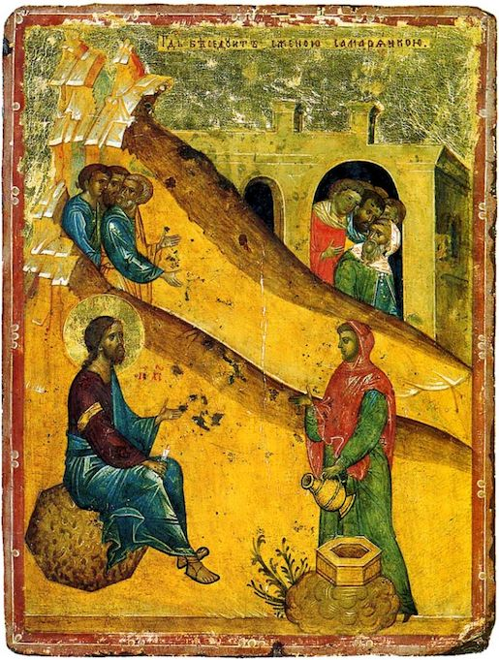
О беседе Христа с самарянкой
Сергей Худиев
Беседа Господа с самарянкой у колодца побуждает нас вспомнить исторический контекст. Самаряне были инородцы и еретики; когда языческие завоеватели выселили народ из Земли Обетованной, они заселили на их место своих языческих подданных. Эти язычники смешались с остатками израильтян – «народом земли»: слишком бедными, неграмотными и незначительными людьми, чтобы возиться с их выселением.Самаряне поклонялись как Богу Израилеву, так и языческим идолам. Постепенно у них сложился собственный монотеистический культ, опиравшийся на те же книги Моисеевы, – который казался благочестивым иудеям возмутительной пародией.
Отношения между двумя общинами были стабильно плохими. Мы привыкли слышать о «милосердном самарянине», и часто от нас ускользает смысл притчи, который был ясен слушателям Господа: самарянин был последним, от кого иудею стоило бы ждать милости. Поэтому и самарянка у колодца удивляется, что Господь заговаривает с ней; удивляются и ученики.
У всякого порядочного иудея того времени было по крайней мере три причины не разговаривать с этой женщиной:
- Она была самарянка — то есть полукровка и еретичка.
- Она была женщина.
- Она была женщина со, скажем мягко, сложной личной жизнью. Пять мужей, и нынешний – не муж, а непонятно кто. Она не приходит к колодцу утром – как все, а тащится днем, по жаре, чтобы не попасться на глаза – и на острые языки – односельчанкам.
Это всё так знакомо: этническая и религиозная неприязнь, пренебрежение к людям, которые выпали из числа благополучных и «порядочных», но в то время самарянке приходилось еще хуже. Традиционное общество более чистое, с одной стороны, но с другой стороны, было более жестоким: женщина, испортившая себе репутацию, навсегда исключалась из числа «приличных». Просто заговорить с ней – уже скандал.
Но Господь смотрит не на это. Он видит в этой женщине человека, бессмертную душу, которую Он пришел спасти для вечности.
Уже в том, что Он говорит с ней, открывается то, как Бог видит людей. На монетах прошлого было изображение правителя, по повелению которого чеканились деньги. Так и каждый человек несет на себе образ Божий. В золотой монете, упавшей в грязь, мы видим золото, а не грязь; мы знаем, что грязь можно смыть. Так и Христос (Который знает про эту женщину всё плохое, что про нее знают люди, и многое сверх этого – Он вообще знает про нее всё) видит в ней, прежде всего, не грязь. Он видит в ней образ Божий, который Он пришел спасти и восстановить.
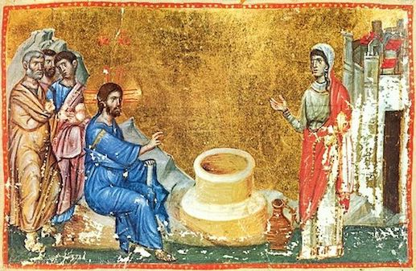
И самарянка отзывается на это взгляд Божий верой. Мы видим это по тому, как она встречает Его обличение, когда Господь говорит: «У тебя было пять мужей, и тот, которого ныне имеешь, не муж тебе» (Ин. 4: 18).
Она могла бы взорваться горечью, гневом, обидой – ведь ей наверняка много раз ставили на вид ее неустроенную личную жизнь – с высокомерным презрением, с глумливыми насмешками. Грешница! Дура! Проститутка! Ей указывали на ее грехи, чтобы унизить, пнуть, уязвить. Так легко обидеться, развернуться, уйти – но самарянка не уходит. Она верит, что этот таинственный человек указывает ей на ее грехи не за тем, чтобы унизить или посмеяться, а чтобы спасти.
Вера принимает обличение – потому что доверяет Тому, от Кого они исходят. И женщина не оправдывается, не спорит, не указывает на какие-то смягчающие обстоятельства – она признает: «Господи! вижу, что Ты пророк» (Ин. 4: 19) – и спрашивает о том, чье богопочитание истинное: иудеев или самарян.
И ответ Господа звучит неожиданно – неожиданно и для нее, и для современного читателя. Самарянка может ожидать тысячу первого раунда полемики между двумя религиозными общинами. Современный читатель ожидает чего-то вроде «да ладно, мы все поклоняемся одному Богу, на самом деле какая разница, на какой горе».
Но Господь не говорит ни того, ни другого. С одной стороны, между богопочитанием двух общин есть разница: иудеи правы, а самаряне неправы. Но с другой – то «спасение от иудеев», которое ожидалось, уже пришло. Оно здесь. Христос есть спасение. Теперь люди из всех народов будут поклоняться Господу в «Духе и истине», а не на той или другой горе.
Да, в этом богословском споре правы иудеи – но есть нечто бесконечно более важное. Вода Жизни, которую даст Христос тем, кто верует в Него. Речь здесь идет о Святом Духе, излияние Которого уже обещано Пророками: «Я изолью воды на жаждущее и потоки на иссохшее; излию дух Мой на племя твое и благословение Мое на потомков твоих» (Ис. 44: 3).
И мы видим, как происходит чудо: женщина униженная и презираемая, которая не смеет прийти к колодцу с утра, чтобы лишний раз не попасться никому на глаза, обретает величайшее достоинство и дерзновение. Она «оставила водонос свой и пошла в город, и говорит людям: пойдите, посмотрите Человека, Который сказал мне всё, что я сделала: не Он ли Христос?» (Ин. 4: 28–29). И в ее свидетельстве есть что-то настолько могущественное, что люди не могут от нее отмахнуться. «Они вышли из города и пошли к Нему» (Ин. 4: 30).
Самарянка – бедная грешница, но грешница, на которую взглянул Бог, и ее жизнь полностью переменилась. Она не отвернулась от этого взгляда, не оскорбилась на обличение, и спасение достигло ее – и через нее многих других.

